人教版八年级物理课时训练：5.4眼睛和眼镜（附答案）


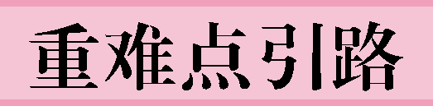
1．眼睛的晶状体和角膜相当于一个凸透镜，视网膜相当于光屏，通过睫状体来调节晶状体的厚薄程度，使物体在视网膜上成倒立、缩小的实像．
2．近视眼是由于晶状体太厚，能看清近处的物体，看不清远处的物体，所成的像在视网膜前，需佩戴凹透镜来矫正．
3．远视眼是由于晶状体太薄，能看清远处的物体，看不清近处的物体，所成的像在视网膜后，需佩戴凸透镜来矫正．
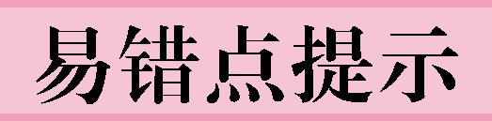
1．近视眼成像示意图：
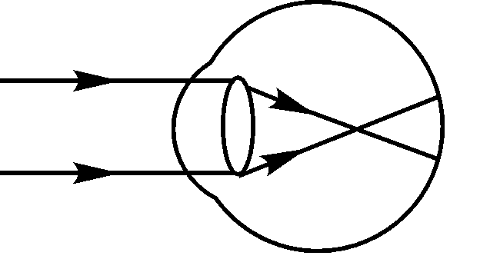
2．远视眼成像示意图：
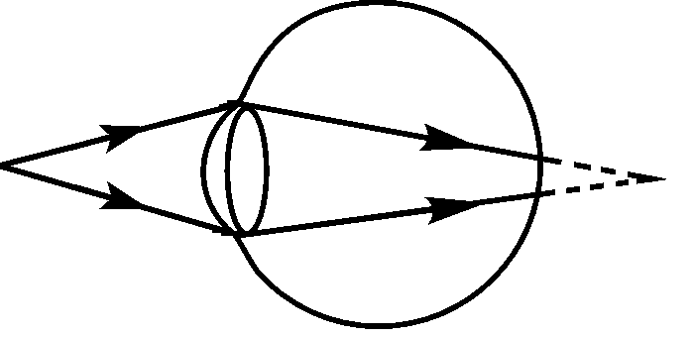
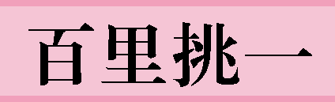
如图是小明戴上眼镜前和戴上眼镜后观察到远处帆船的情形，由此可以判断小明视力存在的问题以及所戴眼镜的镜片类型是( )
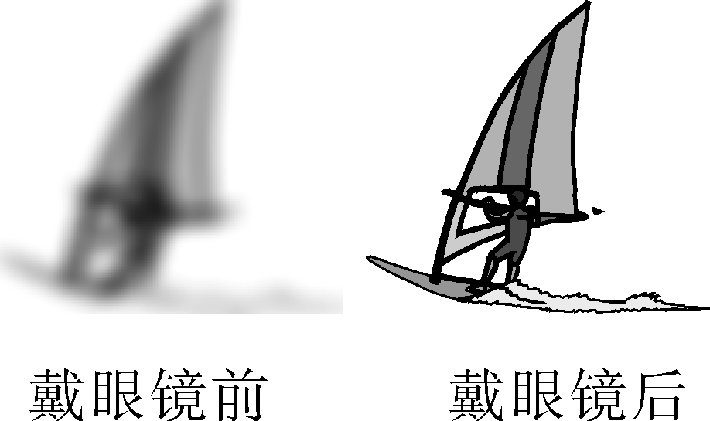
A．远视眼 凸透镜
B．近视眼 凹透镜
C．远视眼 凹透镜
D．近视眼 凸透镜
【提示】 近视眼看不清远处的物体，应戴用凹透镜制作的眼镜．
【答案】 B
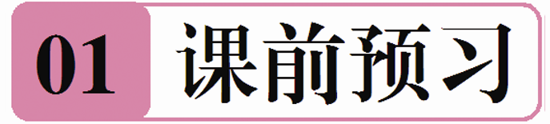
知识点1 眼睛
1．人眼球好比一架照相机，________和______相当于一个凸透镜，视网膜相当于______，物体在上面成______、______的实像．
2．当睫状肌放松时，晶状体比较______，眼睛可以看清______的物体；当睫状肌收缩时，晶状体变______，对光的偏折能力______，可以看清______的物体．
3．依靠眼睛调节所能看到的最近和最远的两个极限点分别叫______和______．正常眼睛的观察距离大约是10 cm至________，最佳的明视距离为______ cm.
知识点2 近视眼和远视眼
4．近视眼看不清远处物体，是因为晶状体太______．折光能力太______．像成在视网膜的______面．应佩戴________镜矫正．
5．远视眼看不清近处的物体．形成远视眼的原因是晶状体太______，折光能力太______，或者眼球在前后方向上太______，因此来自近处某点的光会聚在视网膜后，需要用________矫正．
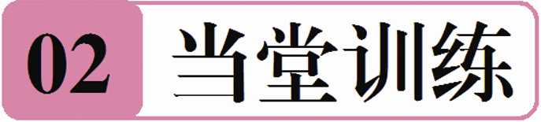
1．人眼是一个高度精密的光学系统，下列围绕人眼的讨论，错误的是( )
A．视网膜相当于光屏
B．物体在视网膜上成的像的像距大于2倍焦距
C．晶状体和角膜相当于一个凸透镜
D．外界物体在视网膜上成的像是倒立的
2． (东营中考)全国中学生体质健康调研表明：中学生近视发生率急剧上升，且低龄化，甲、乙两眼睛的成像示意图如图，下列判断正确的是( )
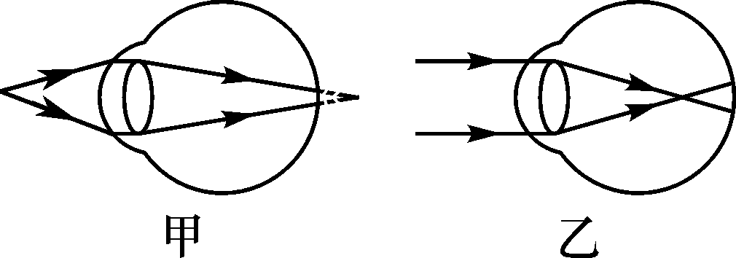
A．甲是近视眼，应佩戴凸透镜制成的眼镜矫正
B．甲是近视眼，应佩戴凹透镜制成的眼镜矫正
C．乙是近视眼，应佩戴凸透镜制成的眼镜矫正
D．乙是近视眼，应佩戴凹透镜制成的眼镜矫正
3．当一个正常的眼睛要看清一个远处的物体，晶状体要( )
A．变厚 B．变薄
C．不变 D．无法判断
4．图中a、b是同一人的两幅照片，b图中他拿的眼镜( )
A．属于凸透镜，可用于矫正近视眼 B．属于凸透镜，可用于矫正远视眼
C．属于凹透镜，可用于矫正远视眼 D．属于凹透镜，可用于矫正近视眼
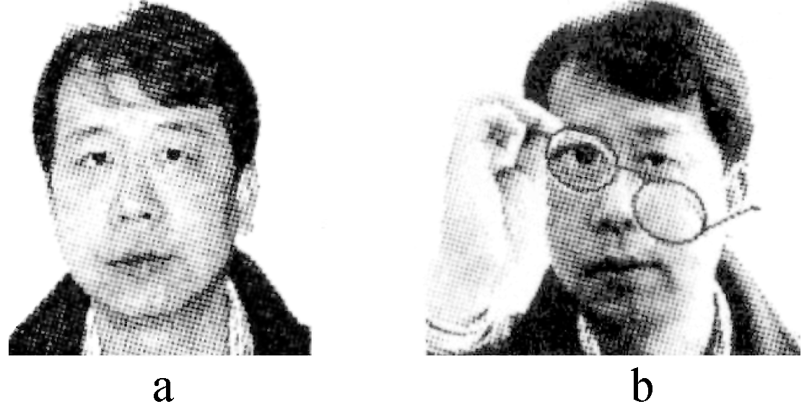
第4题图
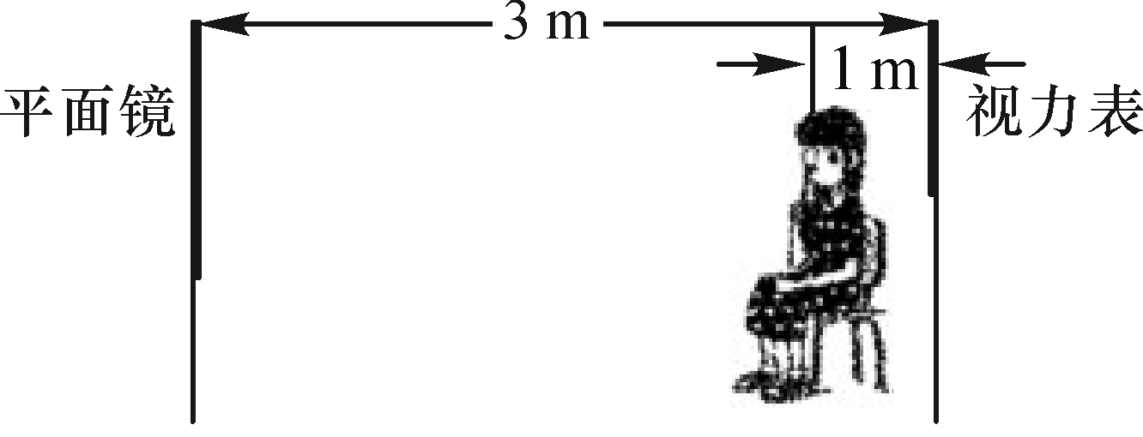
第5题图
5． (赤峰中考)如图所示，是某同学检查视力时的情景，则视力表在镜中的像与被测者相距______米．若该同学查出患有近视眼病，她应配戴适当度数的______透镜制作的眼镜矫正视力．
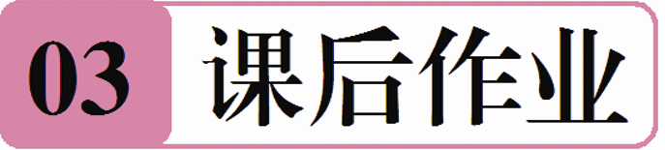
6．某同学向窗外张望，再低下头来看书，晶状体形状( )
A．不变 B．变薄
C．变厚 D．无法确定
7．爷爷佩戴200度的远视眼镜来矫正视力，针对这一情况，下列说法正确的是( )
A．爷爷不戴眼镜时，看不清近处物体，是因为像成在视网膜之前
B．远视眼镜的镜片是凹透镜
C．爷爷不戴眼镜时，为了看清书本上的字，应减小眼睛与书本的距离
D．爷爷戴上远视眼镜比不戴眼镜相比，成的像向前移动
8．善于观察的小明发现，张老师上课时，观察远处的同学时要摘下眼镜，而看近处的课本时，又要戴上眼镜．这样频繁地戴上摘下眼镜非常不方便．张老师的眼镜属于__________(填“近视眼镜”或“远视眼镜”)．如图所示的是一种新型眼镜，这种眼镜的镜片分上下两个区，A区厚薄均匀，B区可以矫正视力．张老师戴上这种眼镜就可以通过______(填“A”或“B”)区看远处同学，再不需要频繁地戴上摘下眼镜了．
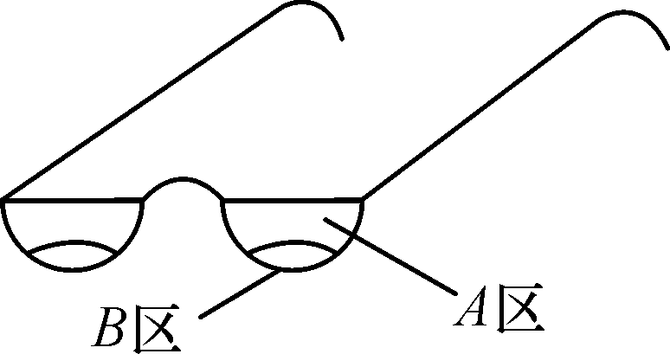
9．如果长期用眼疲劳，会导致近视．有一种治疗近视眼的手术，采用激光对角膜进行切削，使晶状体和角膜构成的透镜对光的偏折能力变______(填“强”或“弱”)些，从而使像落在视网膜上．
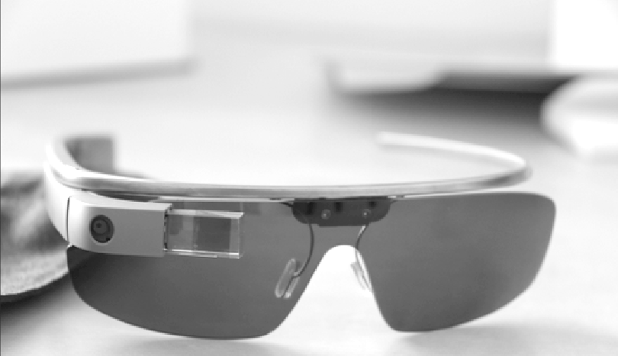
10．谷歌公司推出了一款“谷歌眼镜”，它是一个戴在眼睛上的微型电脑，如图所示：使用时要盯着眼前12 mm处的镜片屏幕，上网阅读、观看视频等．它的推出让人惊叹科技的进步，但也带来诸如电磁辐射等负面影响，长期使用还会导致近视．近视眼看远处物体时像成在视网膜的______(填“前方”或“后方”)，需要配戴________(填“凸透镜”或“凹透镜”)来矫正．
11．人类的眼睛好像一架照相机，通过调节晶状体的凹凸程度可以使远近不同的物体在视网膜上成清晰的像．眼睛调节的两个极限点叫做远点和近点．正常人眼睛观察近处物体最清晰而又不疲劳的距离大约是25厘米，这个距离叫明视距离．根据上文：
(1)你认为正常人眼睛的观察范围是______．
A．0到10厘米 B．10到25厘米
C．25厘米到极远处 D．10厘米到极远处
(2)远视眼是来自近处物体的光成像于视网膜______(填“前”或“后”)面；矫正时在眼睛前面放一个如图______(填“甲”或“乙”)中的透镜，就能使光会聚到视网膜上．
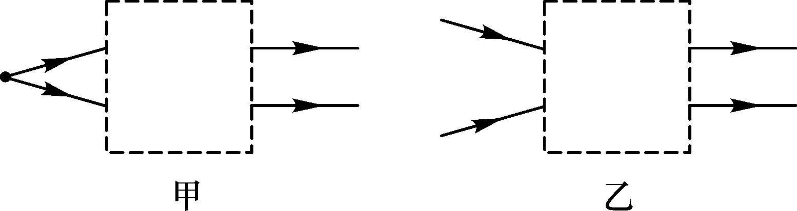
12． (曲靖中考)如图是近视眼的矫正光路图，请在虚线框内填入适当的透镜．

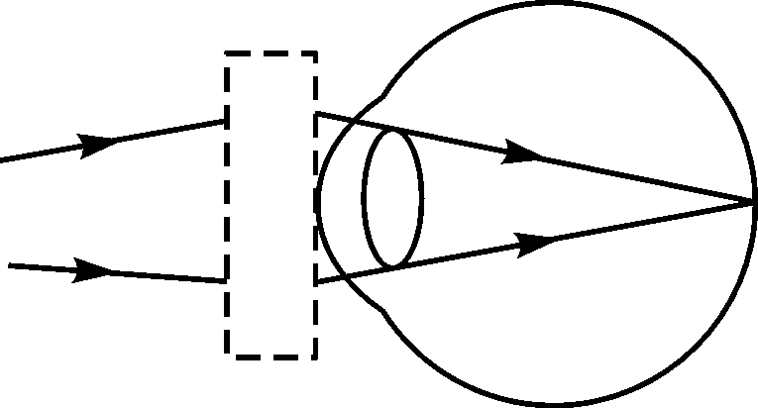
挑战自我
13．小明用薄膜充水后制成水透镜模拟眼球中的晶状体，来比较正常眼、近视眼和远视眼的焦距大小．实验中测得甲图焦距为10 cm，再将甲分别挤压成乙图、丙图的形状，并分别测量焦距，如图所示．
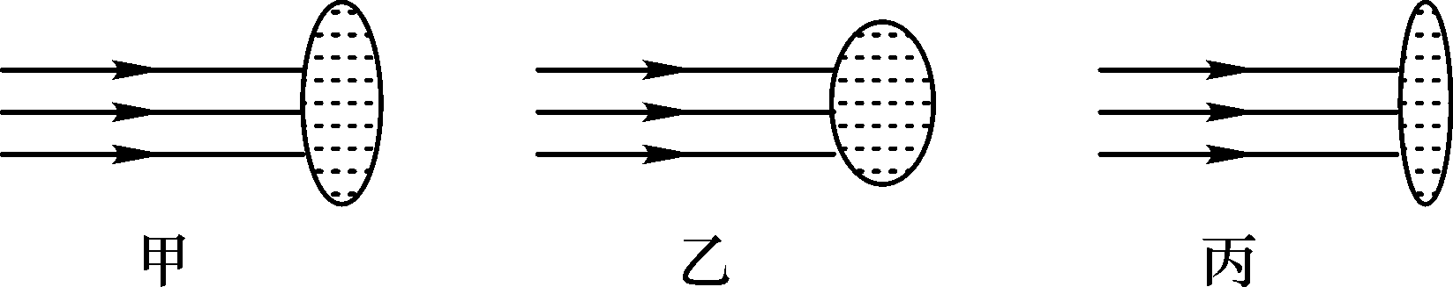
(1)测得焦距小于10 cm的是图______，模拟近视眼的是图______．
(2)在同一位置，用甲、乙、丙透镜分别对着远处的某一物体，移动光屏得到清晰的像，其中像距较大的是______图．
(3)目前很多近视患者戴隐形眼镜来矫正视力．隐形眼镜是一种直接贴在角膜表面的超薄镜片，可随着眼球运动，其中心厚度只有0.05 mm，则此镜片的边缘厚度______(填“小于”“等于”或“大于”)0.05 mm，此镜片对光有______(填“会聚”或“发散”)作用．
参考答案
第4节 眼睛和眼镜
课前预习
1．晶状体 角膜 光屏 倒立 缩小 2.薄 远处 厚 变大 近处 3.近点 远点 无限远 25 4.厚 强 前 凹透 5.薄 弱 短 凸透镜
当堂训练
1．B 2.D 3.B 4.B 5.5 凹
课后作业
6．C 7.D 8.远视眼镜 A 9.弱 10.前方 凹透镜 11.(1)D (2)后 甲 12.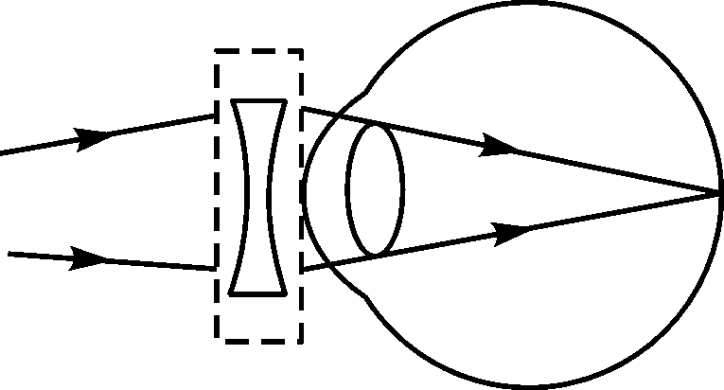 13.(1)乙 乙 (2)丙 (3)大于 发散

